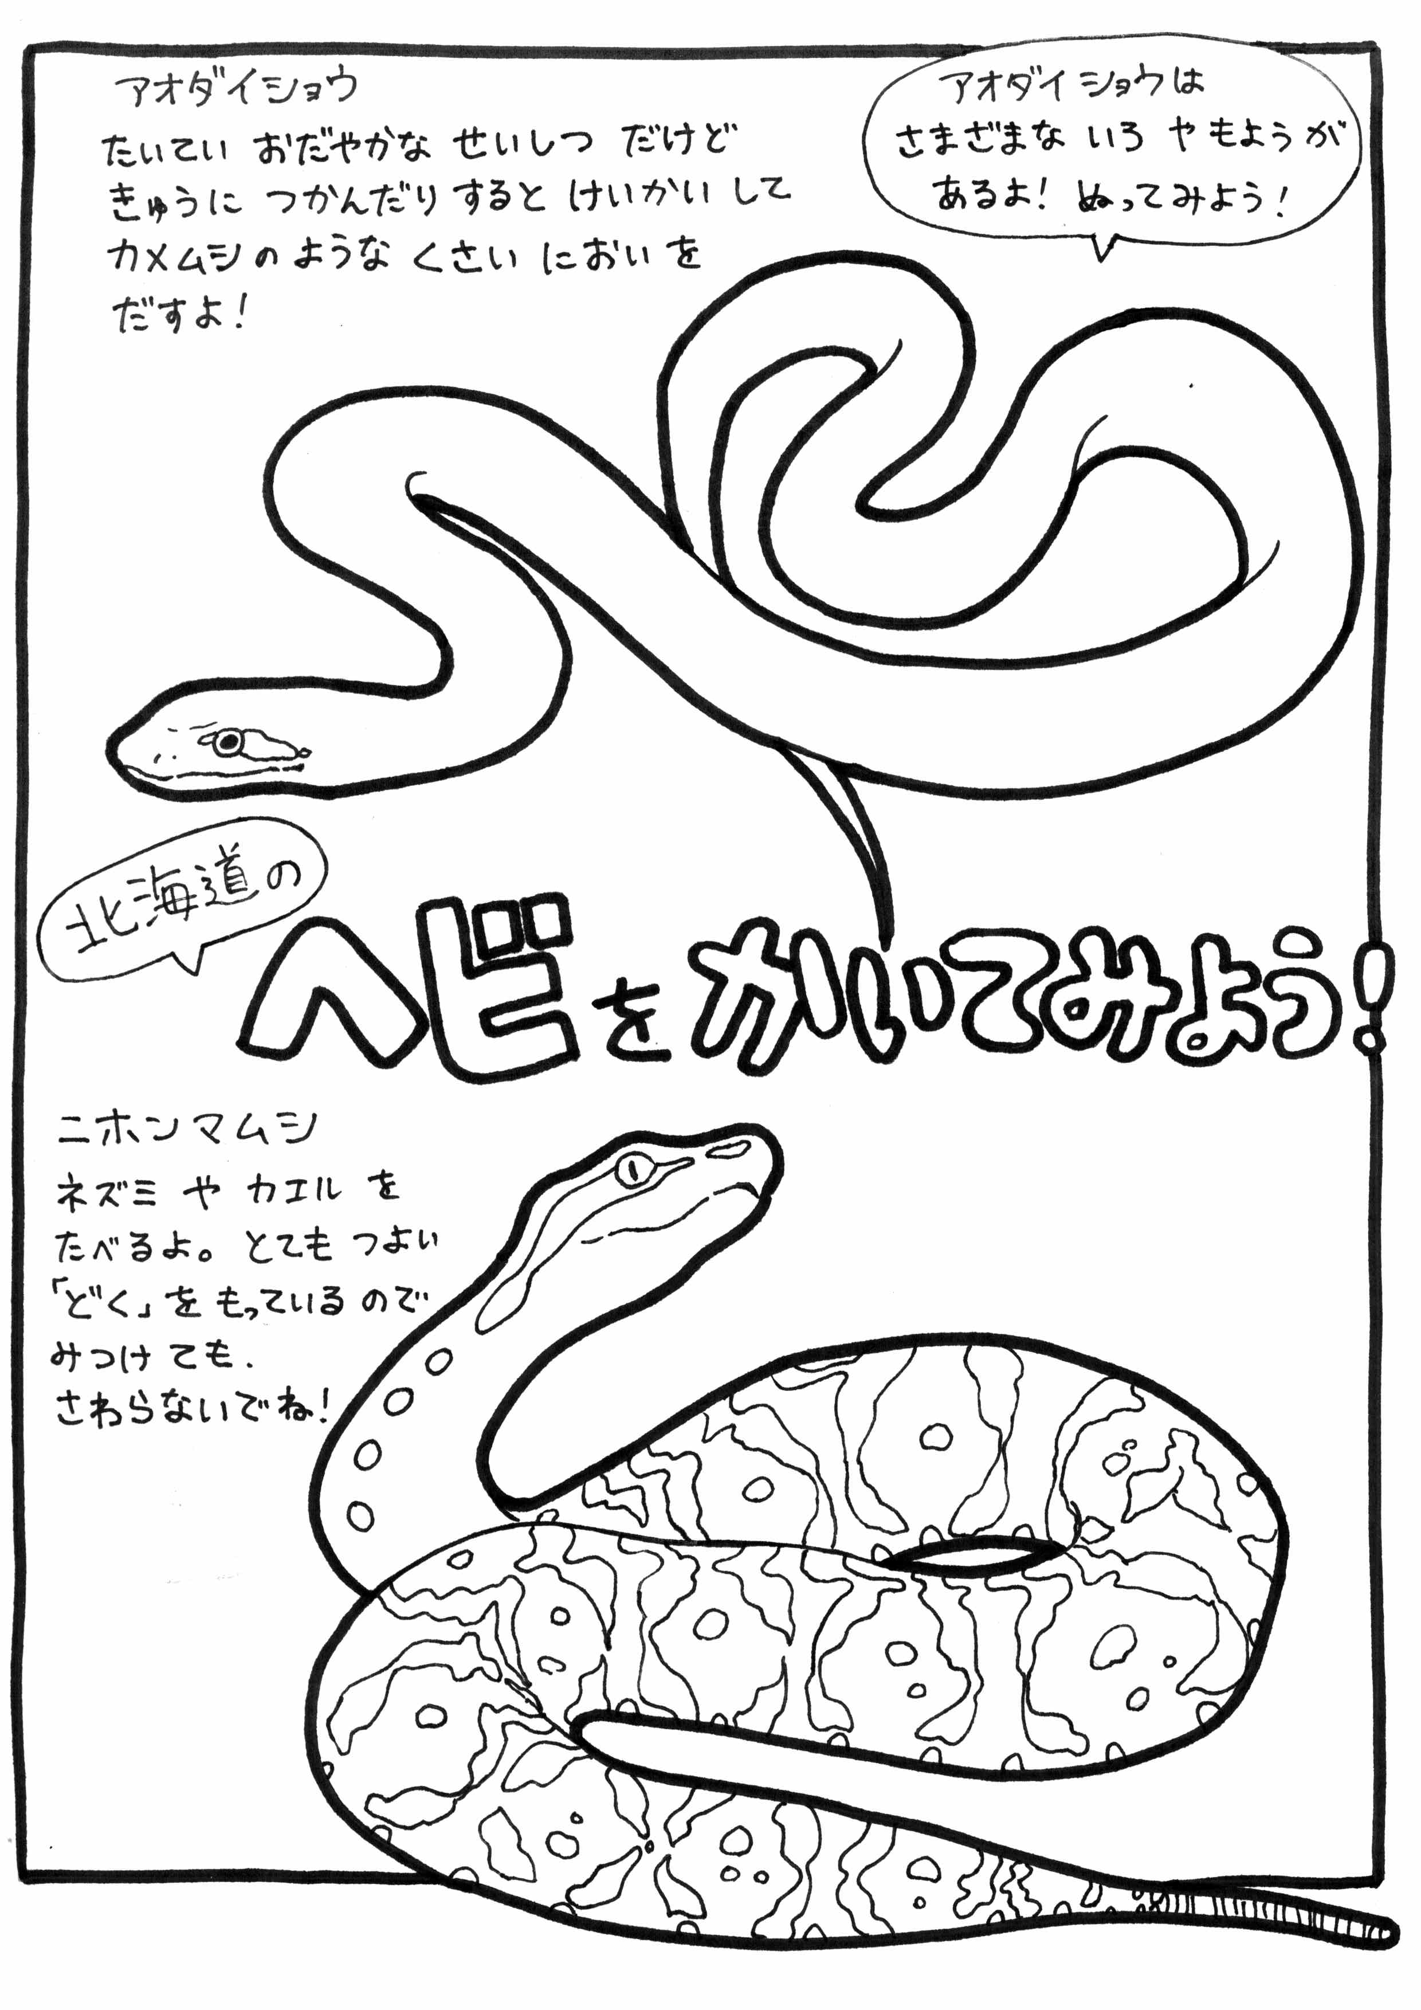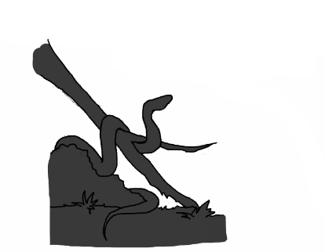

には、アオダイショウやニホンマムシなど5のヘビが

しています。（だより166）

**4**

**にはのヘビがしている？**

①2　②5　③8

**ヘビはをするにはどこがになる？**

**5**

ヘビはがないのでをするために（）の

にながされています。このもする

ため、するにとのにがってくな

ります。（だより166）

**②**

こたえ

**①**

こたえ

アオダイショウは9ににえ、

11ににり、4まで

します。（だより166）

こたえ

**②**

**3**

**ニホンマムシにはなにがある？**

①　②まぶた　③

ニホンマムシはにいるヘビのでをっ

ているです。ニホンマムシのは少ないが、

はハブよりもいです。（だより166）

アオダイショウはだけでなく、にする

ヘビのです。（だより166）

マルヤマン（円谷　満）

**③**

こたえ

こたえ

目が白くなる

**アオダイショウはどこにすんでいるでしょう？**

**1**

①だけ　②　③だけ

**2**

**アオダイショウはにする？**

①11　　②12　③1

**～問題に答えて君もシークイン～**

**ヘビ**

なまえ